Prepísať poznámky do zošita (24.4.)
OLEJNINY
OLEJNINY – semená obsahujú oleje, ktoré získavame lisovaním.
Slnečnica ročná – v najteplejších oblastiach, vysoká s drsnými listami, súkvetie úbor
Repka olejná (kapusta repková pravá) – žlté kvety
Mak siaty – plod tobolka

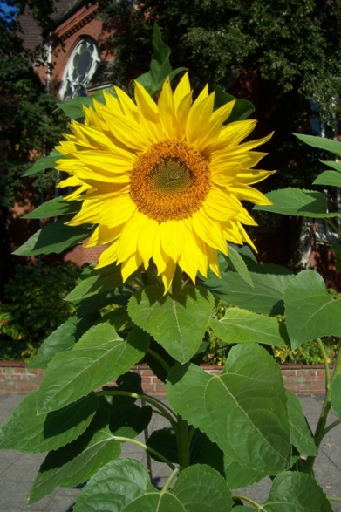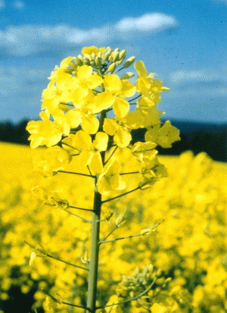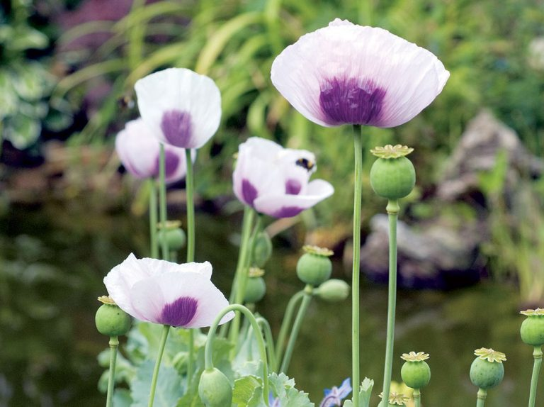
slnečnica ročná repka olejná mak siaty

